Портфолио обучающегося ФКОУ ВО Кузбасский институт ФСИН России

Перечень индивидуальных образовательных достижений
Леушиной Натальи Игоревны
Курсанта 13 учебной группы ФПД
набора 2020 года
№ п/п | Вид образовательных достижений |  | Описание индивидуальных образовательных достижений | Подтверждение уровня (факта) индивидуальных образовательных достижений | Самооценка образовательных достижений (индекс ИОД) | Примечания
1 | 2 |  | 3 | 4 | 5 | 6
Достижения в освоении основной образовательной программы
(образовательная активность)
1 | Уровень успеваемости за весь период обучения |  | Сдача экзаменационной сессии за 1 семестр | Ведомость промежуточной аттестации ПА-1 | СБу-балл | 5
 |  |  | Сдача экзаменационной сессии за 2 семестр | Ведомость промежуточной аттестации ПА-1 | СБу-балл | 5
 | Индекс ИОД по освоению основной образовательной программы |  |  |  | 5
Достижения в исследовательской и творческой деятельности
(творческая активность)
 | Курсовая работа по ТГП | «Пенитенциарные системы Российской Федерации и Великобритании: их анализ и сравнение» |  |  | 2
 | Участие в интеллектуальной викторине «Три столетия Кузбасса» | Участие |  | Диплом | 0,5 | (Приложение 1)
 | Всероссийская научно-практическая конференция курсантов, студентов и слушателей «Права человека: новые аспекты теории и практики» | Участие |  | Рапорт | 0,5 | (Приложение 2)
 | Заседание научного кружка «Экономические аспекты в пенитенциарной системе» 30.04.2021 | Участие |  | Рапорт | 0,5 | (Приложение 3,4)
 | Заседание научного кружка по дисциплине «Информационная безопасность» кафедры ГСЭиЕНД 24.05.2021 | Участие |  | Рапорт | 0,5 | (Приложение 5)
 | Индекс ИОД за творческую и исследовательскую активность |  |  |  | 4
Достижения в общественной жизни
(социальная активность)
 | Индекс ИОД за социальную активность |  |  |  | 0
 | Итого суммарный индекс ИОД за весь период обучения |  |  |  | 9

(Приложение 1)
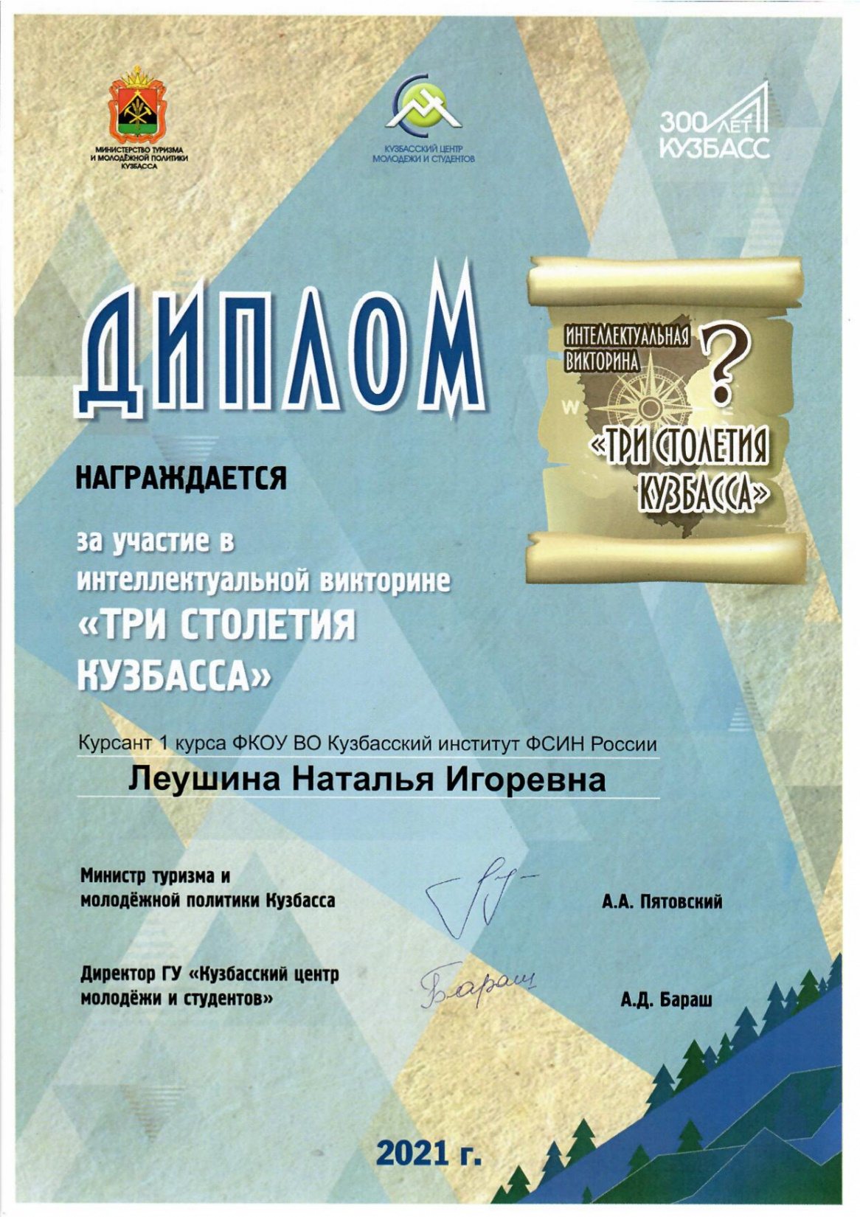
(Приложение 2)
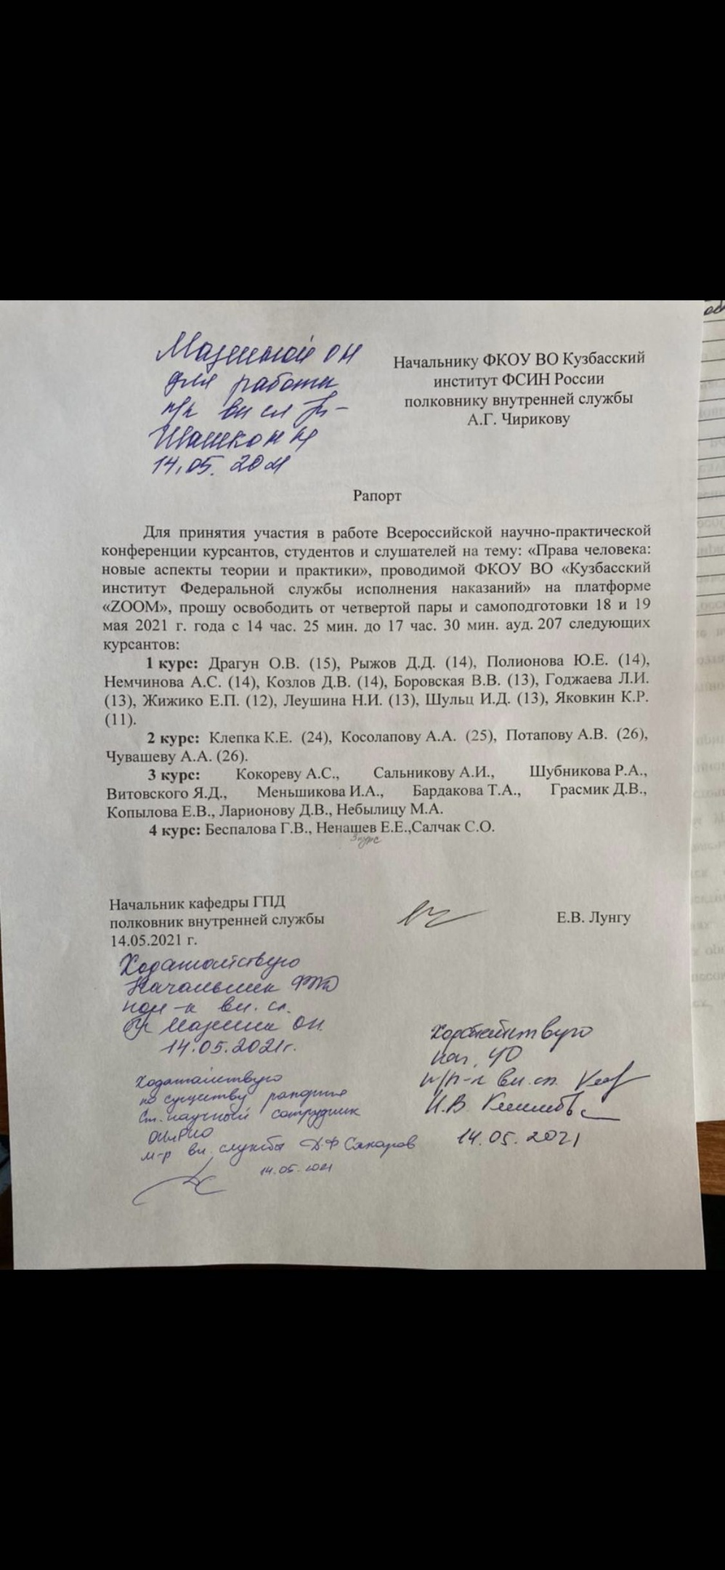
(Приложение 3)
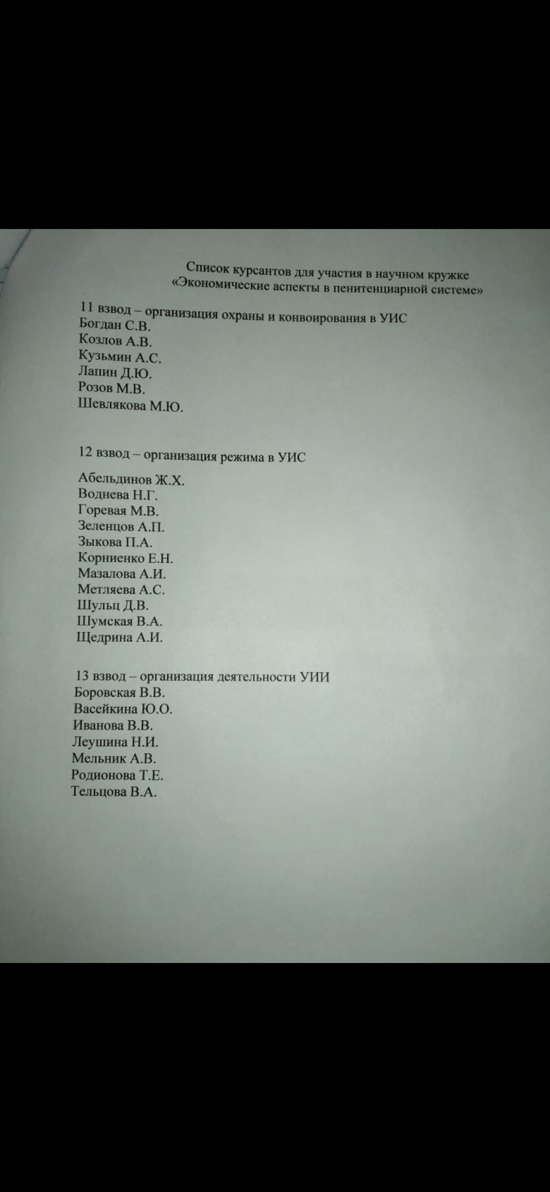
(Приложение 4)
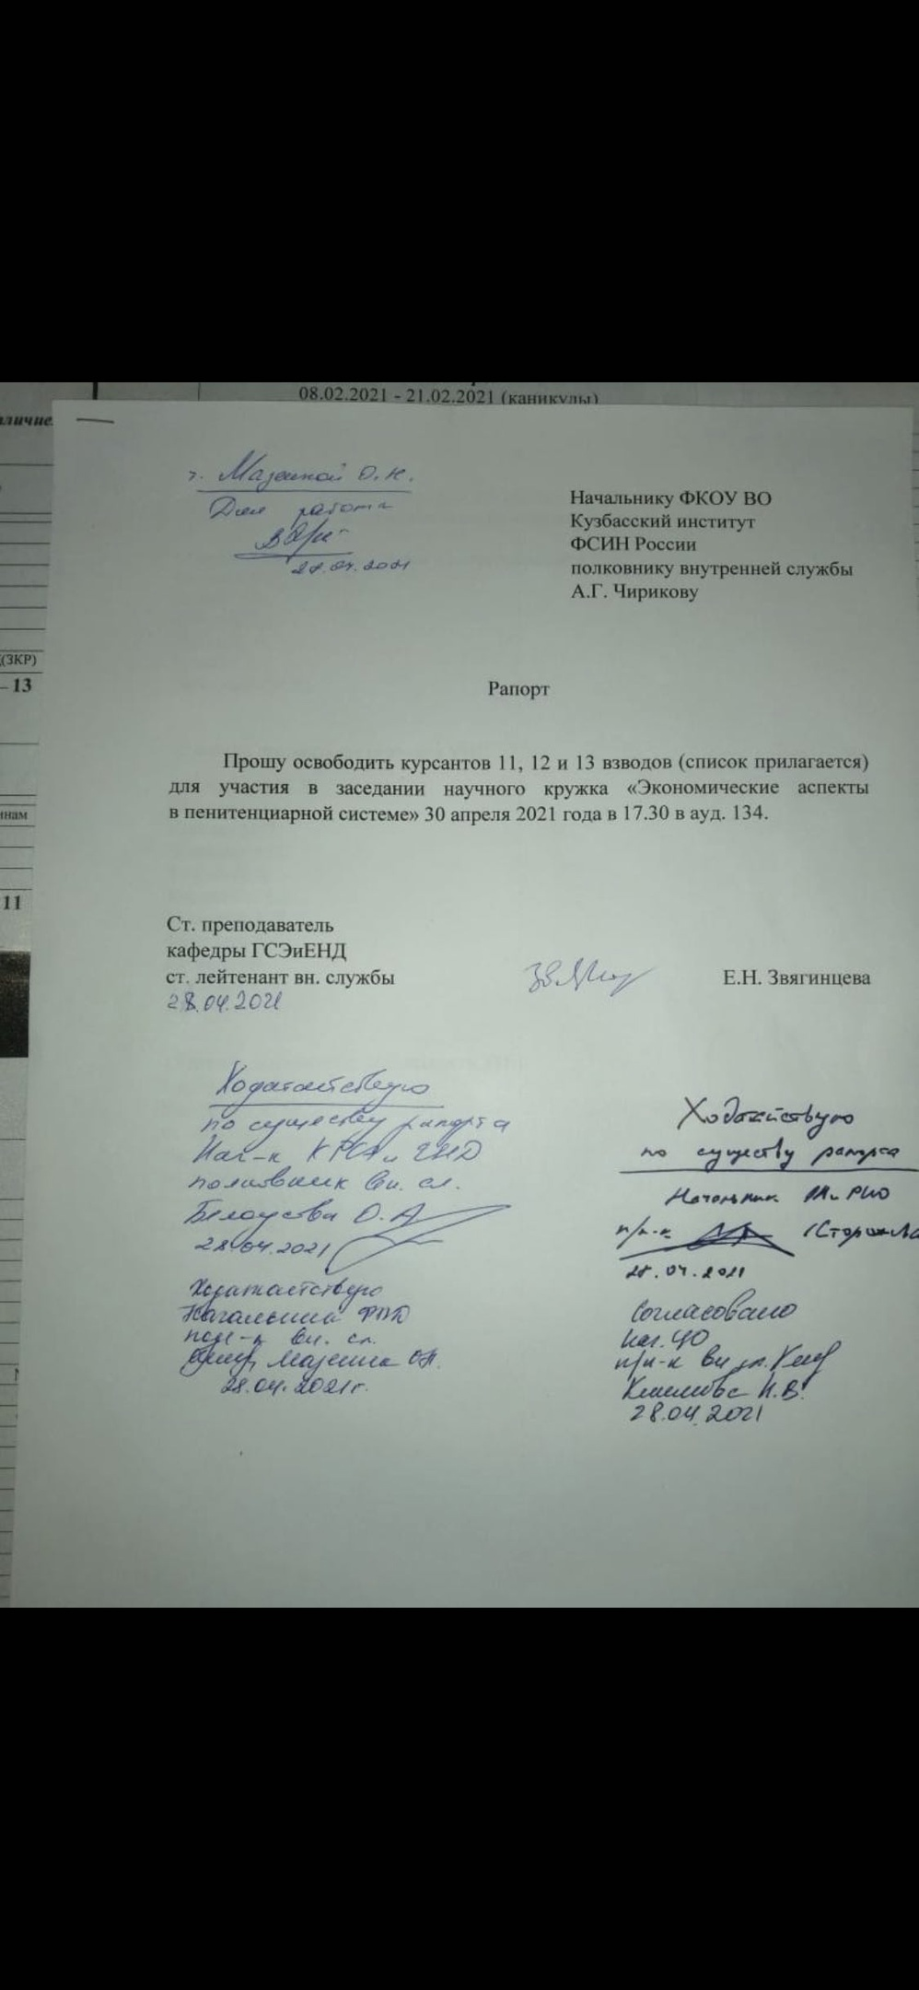
(Приложение 5)
